理科は自然から学ぶ教科です。今日は教室ではなく野外観察をしてみようと思います。
学校の中にはどんな植物が生息しているのかに注目して観察をしてみましょう！
① どんな生物がどんな環境にいるのかを調べる。
② 教科書や資料を使って生物の名前や種類を調べる。
目的・・・

予想・・・

さあ、キミは３ビンゴ達成できるかな？パーフェクトもねらってみよう！
- カントウタンポポ  花の色 色・大きさ cm  （日なた・日陰）・（乾燥・湿気） | - カタバミ  花の色 色・大きさ cm  （日なた・日陰）・（乾燥・湿気） | - タチイヌノフグリ  花の色 色・大きさ cm  （日なた・日陰）・（乾燥・湿気）
- スズメノカタビラ  花の色 色・大きさ cm  （日なた・日陰）・（乾燥・湿気） | - カラスノエンドウ  花の色 色・大きさ cm  （日なた・日陰）・（乾燥・湿気） | - オランダミミナグサ  花の色 色・大きさ cm  （日なた・日陰）・（乾燥・湿気）
- ハルジオン  花の色 色・大きさ cm  （日なた・日陰）・（乾燥・湿気） | - ホトケノザ  花の色 色・大きさ cm  （日なた・日陰）・（乾燥・湿気） | - ヒメオドリコソウ  花の色 色・大きさ cm  （日なた・日陰）・（乾燥・湿気）

下の学校の地図に、上の表の植物の番号①～⑨を見つけた場所を記入しましょう。１か所とは限りません。
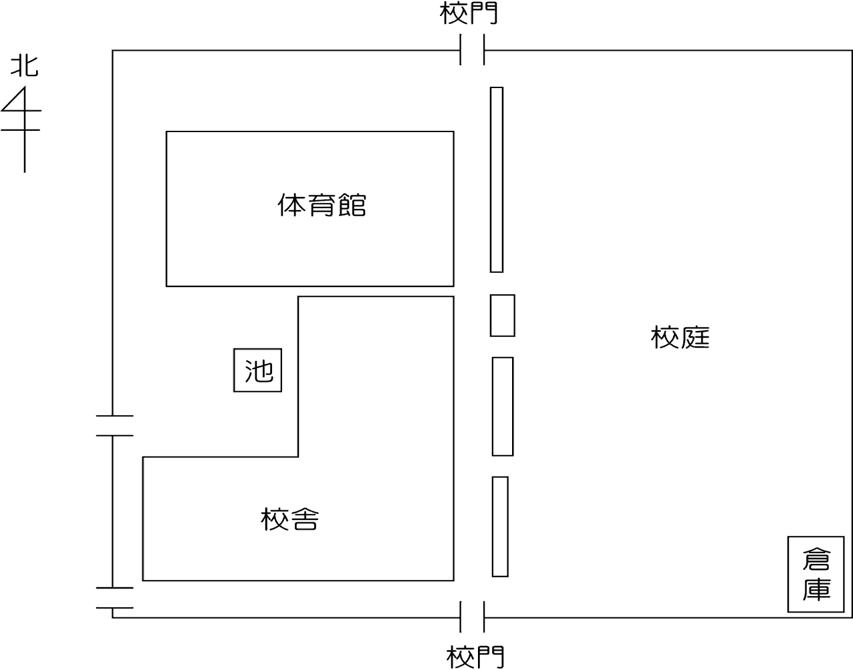

ほかにも知っている
植物や動物を見つけたら
名前を記録しておこう！

お気に入りの植物を１つだけセロテープ法で標本にしてみましょう！泥は落としてきれいに作ってね・
（ ）の標本

お気に入りの植物を１つだけスケッチしてみましょう！５～１０分で完成させましょう！
（ ）のスケッチ 月 日（ ） 天気

１年 組 番 氏名

